ТЕХНИЧЕСКОЕ ЗАДАНИЕ
на изготовление полиграфической продукции

1. Место оказания услуг: по месту нахождения Исполнителя.
2. Место доставки изготовленной сувенирной продукции: РФ, Приморский край, пгт Терней, ул. Партизанская, д. 44 с понедельника по пятницу с 09.00 часов до 16.00 часов часовой зоны, в которой расположен Заказчик. Суббота, воскресенье, официальные праздничные дни – выходной.
Исполнитель не менее чем за один рабочий день до осуществления доставки продукции направляет в адрес Заказчика уведомление о времени и дате доставки.
Изготовление и передача Заказчику сувенирной продукции осуществляется одной партией.
3. Требования к оказанию услуг.
3.1. Исполнитель в течение 1 (одного) рабочего дня, следующего за днём заключения Контракта, назначает лицо, ответственное за организацию работы с Заказчиком, и предоставляет его контактные данные (телефон, электронный адрес) Заказчику.
3.2. Данные для печати, размеры изделий и иную информацию Исполнитель получает у Заказчика в течение 3 (трех) рабочих дней с даты заключения Договора.
3.3. Исполнитель предоставляет на согласование Заказчику на электронную почту изображения с нанесенным дизайн-макетом в течение 5 (пяти) рабочих дней со дня, следующего за датой заключения Договора.
3.4. Заказчик утверждает дизайн-макеты изображения на продукции (изображение логотипа, тексты надписей, размеры изделий, цветовую гамму, место нанесения изображения, размеры изображений) в течение 5 (пяти) рабочих дней с даты предоставления Исполнителем визуализации с нанесенным дизайн-макетом изображения. В случае несогласования Заказчиком макетов, Исполнитель устраняет замечания в течение 3 (трех) рабочих дней рабочего дня со дня, следующего за датой поступления замечаний от Заказчика и направляет Заказчику на утверждение фото- и видеообзор сигнальных экземпляров каждого вида сувенирной продукции перед изготовлением всего объема сувенирной продукции.
Срок утверждения сигнальных экземпляров Заказчиком – 3 (три) рабочих дня со дня, следующего за днем предоставления сигнальных экземпляров Исполнителем.
3.5. Дизайн-макет является собственностью Заказчика и после оказания услуг подлежит передаче Заказчику на электронном носителе в формате, подготовленном к печати. Все авторские права на дизайн-макеты сохраняются за Заказчиком. Исполнитель не имеет права использовать целые макеты и/или их части вне данного Договора.
3.6. Упаковка должна обеспечивать сохранность и целостность изделий, исключать возможность их загрязнения при транспортировке и хранении.
3.7. Изготовленная исполнителем полиграфическая продукция должна быть новой, не бывшей в эксплуатации, не восстановленной и не должна иметь дефектов, связанных с материалами или работой по ее изготовлению; должна сопровождаться всеми необходимыми документами, подтверждающими ее качество (при наличии), соответствовать действующим нормам, правилам и государственным стандартам.
На изделиях не должно быть заломов, царапин, брака нанесения изображения (смазанность, непропечатанность, пятна).
3.8. Доставка полиграфической продукции осуществляется транспортом Исполнителя. Все виды погрузочно-разгрузочных работ, подъём-спуск на этаж, погрузка на склад (в помещения Заказчика) осуществляются силами Исполнителя и за его счёт.
3.9. В случае, если услуга оказана Исполнителем ненадлежащим образом, устранение недостатков, замена полиграфической продукции ненадлежащего качества осуществляются Исполнителем за счёт собственных средств в течение 5 (пяти) рабочих дней с учётом доставки с даты обнаружения Заказчиком недостатков.
3.10. Стоимость оказания сопутствующих услуг включена в цену Договора и дополнительно не оплачивается.
3.11. Исполнитель обеспечивает беспрепятственное осуществление контроля со стороны Заказчика в течение всего срока оказания услуг

№ | Наименование | Образец | Описание | Тираж, шт
1 | пакеты крафт | 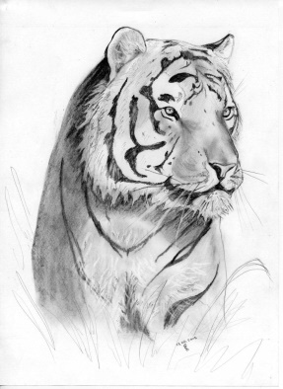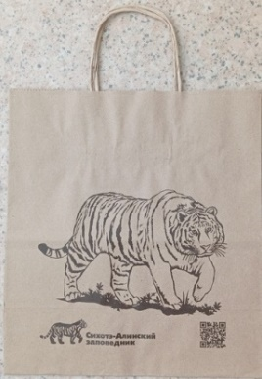 | Крафт-пакеты с кручеными ручками.  Размеры: 220х250х120 мм, 260х350х150 мм,  Тип нанесения – шелкография А5,  1 цвет (темно-коричневый) — единый макет.  Изготовление макета по эскизу заказчика.  Производство Россия. | 400
2 | буклеты на экологические тропы | 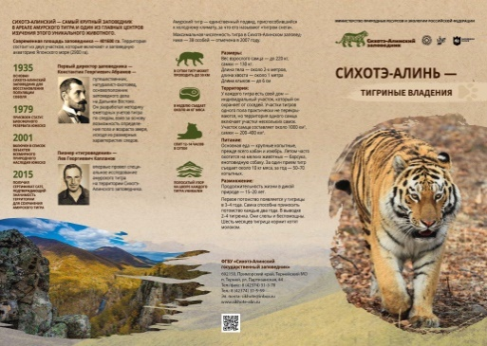 | Буклеты «Мыс Северный», «Озеро Благодатное», формат А4 (290х210 мм), бумага мелованная плотностью 115 г/м2, цветность (4+4), 2 бига.  Изготовление 2 макетов.  Производство Россия | 3000
3 | открытки почтовые |  | Открытки формата 145х105 мм, бумага мелованная 300 г/м2 (4+1), матовый ламинат 30 мкм 1/0.  Изготовление 4 макетов по эскизам заказчика.  Производство Россия | 400
4 | календарь офисный | 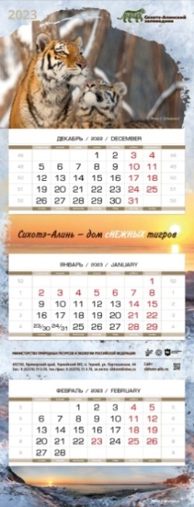 | Квартальный календарь, общий формат 295х840 мм,  постер и подложки 295 х210 мм двусторонний мелованный картон плотностью 300 г/м2,  цветность (4+0);  календарный блок стандартный на мелованной бумаге 80 г/м2, цветность (3+0), сборка на пружину, пикколо, статический курсор.  Изготовление макета.  Производство Россия | 500
Срок изготовления: 40 рабочих дней с момента подписания Договора.

